2019年四川省成都市中考化学试卷
一、单选题（本大题共14小题，共42.0分）
- 下列事例属于化学变化的是$($ $)$
A. 金属拉成丝 B. 盐酸除铁锈 C. 空气液化 D. 石油分馏
- 乘坐公共交通具可随身携带的物品是$($ $)$
A. 食盐 B. 烟花爆竹
C. 汽油 D. 罐装液化石油气
- 今年世界地球日的主题为“珍爱美地球$⋅$守护自然资源”。下列做法与此不相符的是$($ $)$
A. 废旧金属回收利用 B. 农业上过量施用化肥、农药
C. 有计划、合理地开采矿物 D. 使用新型、可降解的塑料制品
- 下列熄灭蜡烛的方法，其对应原理错误的是$($ $)$
A. 扇灭 隔绝氧气 B. 剪掉烛芯 隔离可燃物
C. 湿抹布盖火 隔绝氧气 D. 水浇灭 降低温度至着火点以下
- 下列事例不能用分子的相关知识解释的是$($ $)$
A. 品红溶解 B. 篮球充气 C. 酒精挥发 D. 柳絮飞扬
- 下列说法正确的是$($ $)$
A. 煤是可再生能源
B. 人体缺碘会引起甲状腺肿大
C. 蛋白质是人体主要的供能物质
D. 乙醇汽油作汽车燃料不会污染环境
- 今年是元素周期表诞生第15周年。如图是元素周期表的一部分，从表中不能获取的信息是$($ $)$
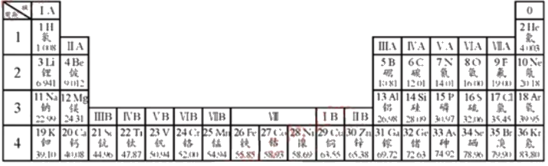
A. 元素在周期表中的位置 B. 原子的质子数
C. 元素的相对原子质量 D. 原子的中子数
- 下列化学用语书写正确的是$($ $)$
A. 4个N原子：$2N_{2}$
B. 铁离子：$Fe^{2+}$
C. 硫酸铝：$Al_{2}(SO_{4})_{3}$
D. 钠原子的结构示意图：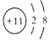
- 身边一此物质的pH如图
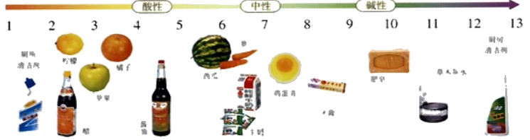
下列说法正确的是$($ $)$
A. pH试纸浸入溶液中测其酸碱度 B. 厕所清洁剂不会腐蚀大理石地面
C. 蚊虫叮咬后涂牙膏可减轻痛痒 D. 橘子的酸性强于柠檬
- 下列物质的用途主要由其物理性质决定的是$($ $)$
A. 金刚石切割大理石 B. 碳素墨水书写档案
C. 氮气用于食品防腐 D. 硫酸用于铅酸蓄电池
- 下列说法正确的是$($ $)$
A. 溶质都是固体 B. 乳化能增强乳浊液的稳定性
C. 均一、稳定的液体是溶液 D. 搅拌可增大物质的溶解度
- 下列实验中，能达到相应实验目的是$($ $)$
A. 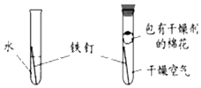探究水对铁生锈有无影响
B. 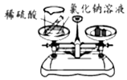 探究质量守恒定律
C. 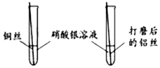探究铝、铜、银的金属活动性顺序
D. 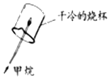 探究甲烷的组成
- 我科学家研制出在可见光下将水和二氧化碳转化为甲烷的复合光催化剂，其催化反应的微观示意图如图，下列说法正确的是$($ $)$

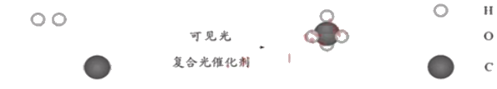A. 反应前后催化剂的性质不变 B. 反应前后碳元素的化合价不交
C. 反应生成物的分子个数比为1：1 D. 对缓解人类能源危机有重要意义
- 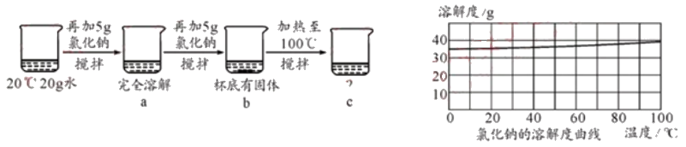根据图示实验、部分记录和溶解度曲线，判断下列说法正确的是$($ $)$

A. 无法判断a中溶液是否为饱和溶液
B. c中溶液溶质的质量分数为$33.3\%$
C. b中溶液在加热过程中始终为饱和溶液
D. 常用冷却热的饱和溶液的方法获得氯化钠晶体
二、填空题（本大题共1小题，共8.0分）
- 根据图文回答问题。
$(1)$烤焦的食物表面呈______色，说明这些食物中含有______元素。
$(2)$水果麦片中，属于无机盐的是______，加入该物质的作用是______。
$(3)$揉搓冷敷袋，水袋破裂，盐溶解吸热。这种盐是______$($填“氯化钠”或“硝酸铵”$)$，塑料膜属于
______$($填“合成”或“复合”$)$材料。
$(4)$将太阳能转化为电能的常用材料是硅，硅属于______$($填“金属”或“非金属”$)$元素，它在地壳里的含量居第______位。
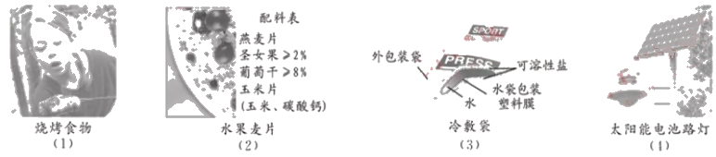

三、推断题（本大题共1小题，共7.0分）
- $A～H$是初中化学常见物质，它们之间的转化关系如图所示$($部分产物已略去$)$。
已知B是目前世界年产量最高的金属，A、E、F是氧化物，C是气体，H的水溶液呈蓝色，农业上常用来配制波尔多液，G、H的溶液中的阴离子相同。
$①$列举D物质的一种用途______。
$②$反应Ⅱ的化学方程式为______。
$③$写出一个符合条件的反应Ⅰ的化学方程式______。
$④$如图所示的转化关系中，涉及到的基本反应类型是______。

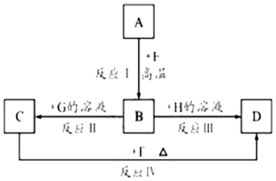
四、简答题（本大题共2小题，共23.0分）
- 氡氧化钠、氢氧化钙是两种常见的碱。
$(1)$它们有一些相似的化学性质，其原因是溶液中都含有______。
$(2)$可作某些气体干燥剂的是______。
$(3)$用氢氧化钙溶液检验二氧化碳，反应的化学方程式为______。
$(4)$根据化学方程式计算，用$7.1kg$氢氧化钙能中和硫酸厂排放的污水中硫酸的质量是多少？
- 某学习小组对碳酸钠、碳酸氢钠和稀盐酸的反应进行了探究。
$(1)$分别在盛有少量碳酸钠$($俗称______$)$、碳酸氢钠固体的试管中加入足量稀盐酸，观察到都剧烈反应且产生大量气泡。碳酸氢钠和稀盐酸反应的化学方程式为______。
【提出问题】
碳酸钠、碳酸氢钠和稀盐酸反应产生二氧化碳的快慢是否相同？
【设计与实验】
$(2)$甲设计的实验如图1所示，实验时，两注射器中的稀盐酸应______$($填操作$)$，观察到图2所示现象。于是他得出碳酸氢钠和稀盐酸反应产生二氧化碳较快的结论。
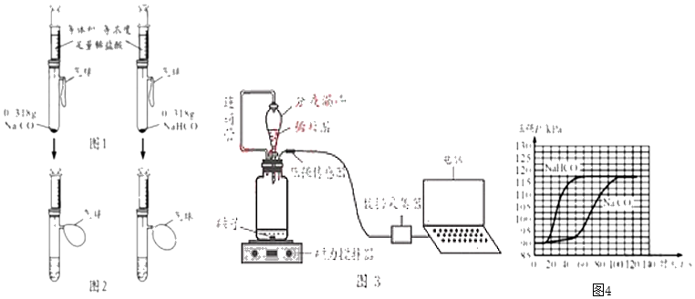
$(3)$乙对甲的实验提出了质疑：
$①$碳酸钠、碳酸氢钠固体和稀盐酸反应都很剧烈，通过观察很难判断产生气体的快慢；
$②$______，他认为，应取含碳元素质量相同的碳酸钠和碳酸氢钠，若碳酸钠的质量仍为$0.318g$，应称取______g碳酸氢钠。
$(1)$小组同学在老师指导下设计了图3所示的实验。
$①$连通管的作用是______。
$②$分别取等体积、含碳元素质量相同的碳酸钠和碳酸氢钠稀溶液$($各滴2滴酚酞溶液$)$，以及相同体积、相同浓度的足量稀盐酸进行实验。实验时，溶液颜色变化记录如表$1.$广口瓶内压强随时间变化如图4所示。
表1：
 | 滴入酚酞溶液 | 滴入稀盐酸，溶液颜色变化
碳酸钠溶液 | 红色 | 红色$→$浅红色$→$无色
碳酸氢钠溶液 | 浅红色 | 淺红色$→$无色
【实验结论】
$(5)$分析图4所示的实验数据可得到的结论是：相同条件下，______和稀盐酸反应产生二氧化碳较快，理由是______。
【反思与应用】
$(6)$小组同学分析表1实验现象和图：4数据，得出另一种物质和稀盐酸反应产生二氧化碳较慢的原因是______$($请用必要的文字和化学方程式说明$)$。
$(7)$通过以上探究与分析，小组同学设计了只用试管和胶头滴管鉴別碳酸钠溶液和稀盐酸的实验。
操作 | 现象与结论
未知溶液分別编号为a、b，取适量a于试管中，用胶头滴管逐滴滴入b并振荡 | ______

五、探究题（本大题共2小题，共10.0分）
- 实验室用如图所示装置制取氧气并完成相关实验$($夹持仪器已略去$)$。
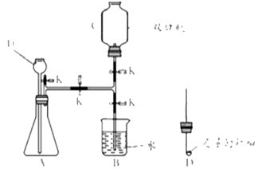
$(1)$仪器$①$的名称是______。
$(2)A$装置中反应的化学方程式为______。
$(3)$用C装置收集气体的方法是______$($填选项子母$)$。
$a.$排水法 $b.$向下排空气法 $c.$向上排空气法
$(4)$检验C中收集满氧的方法是______。
$(5)C$中收集满氧气后，打开弹簧夹$K_{1}$、$K_{4}$，关闭$K_{2}$、$K_{3}$，其中打开$K_{1}$的目的是______，点燃D中燃烧匙内的红磷后，立即伸入C装置中并把塞子塞紧，观察到红磷燃烧的现象是______，待红磷熄火、C装置冷却后，打开$K_{3}$，观察到的现象是______。
- 直饮水机的水处理过程如图所示。
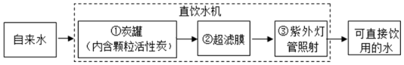
$(1)$“可直接饮用水”属于______$($填“混合物”或“纯净物”$)$。
$(2)$炭罐的作用是______$($填选项字母$)$。
$a.$过滤 $b.$脱色除味 $c.$消毒杀菌
【答案】
1. B 2. A 3.B 4.A 5.D 6.B 7.D
8. C 9. C 10.A 11. B 12.A 13.D 14.C

15. 黑 碳 碳酸钙 为人体补充钙元素 硝酸铵 合成 非金属 二
16. 作导线 $Fe+H_{2}SO_{4}=FeSO_{4}+H_{2}↑$ $Fe_{2}O_{3}+3CO\frac{\overset{ 高温 }{-}}{ }2Fe+3CO_{2}$ 置换反应
17. 氢氧根离子 氢氧化钠固体 $Ca(OH)_{2}+CO_{2}=CaCO_{3}↓+H_{2}O$
18. 纯碱、苏打 $NaHCO_{3}+HCl=NaCl+H_{2}O+CO_{2}↑$ 同时全部注入试管中 相等质量的碳酸钠和碳酸氢钠和稀盐酸完全反应时，碳酸氢钠生成二氧化碳多 $0.252$ 平衡压强，使稀盐酸顺利流下 碳酸氢钠 产生相同体积二氧化碳时，碳酸氢钠反应需要时间短 碳酸钠先和稀盐酸反应生成碳酸氢钠和氯化钠，反应的化学方程式：$Na_{2}CO_{3}+HCl=NaCl+NaHCO_{3}$，碳酸氢钠再和稀盐酸反应生成氯化钠、水和二氧化碳，反应的化学方程式：$NaHCO_{3}+HCl=NaCl+H_{2}O+CO_{2}↑$ 如果立即产生气泡，则a是稀盐酸，b是碳酸钠溶液；
如果一段时间后产生气泡，则a是碳酸钠溶液，b是稀盐酸
19. 长颈漏斗 $2H_{2}O_{2}\frac{\overset{ MnO_{2} }{-}}{ }2H_{2}O+O_{2}↑$ c 将带火星的木条放在C瓶上端瓶口，木条复燃，说明已集满 排出A中继续产生的气体，防止气压过大 剧烈燃烧，产生大量的白烟，放出热量 烧杯B中的水进入装置C
20. 混合物 b

